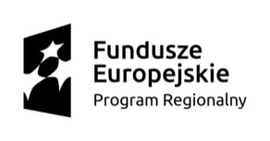
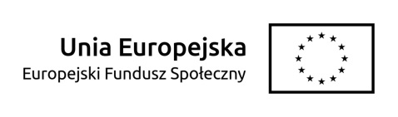

Projekt „Pracuję u siebie” jest współfinansowany ze środków Unii Europejskiej w ramach Europejskiego Funduszu Społecznego

Załącznik nr 20 do Regulaminu przyznawania środków. Wzór Informacji o rachunku bankowym.

Informacja Uczestnika Projektu o numerze rachunku bankowego,
prowadzonego na potrzeby działalności gospodarczej założonej w ramach Działania 7.3 w projekcie pn. „Pracuję u siebie”
WŁAŚCICIEL RACHUNKU- UCZESTNIK PROJEKTU
Imię i nazwisko
Adres zamieszkania
PESEL
BANK
Nazwa banku
Numer rachunku
bankowego

Czytelny podpis, data

